附件2

全省国有房屋租金减免公开晾晒工作方案

为建立和落实国有房屋减租公开晾晒、实绩比拼工作机制，公布晾晒各单位减租工作进度，营造“比学赶超”工作氛围，主动接受社会公众监督，共同加快推动减租工作，制定本工作方案。
一、公开晾晒整体架构
浙江省国有房屋租金减免公开晾晒平台，由省国资委、省财政厅等部门共同搭建。省国资委负责分类汇总全省国有房屋租金减免数据，通过省国资委官方网站国有房屋租金减免工作专栏对外发布；各级单位负责梳理统计本单位及下辖单位国有房屋租金减免数据，并通过各自官方网站国有房屋租金减免工作专栏对外发布。
晾晒对象主要包括：全省国有企业、中央所属在浙企业，全省行政事业单位，各市、县（市、区）国资委（办、局）、财政局以及其他相关单位。整体组织架构如下图所示：

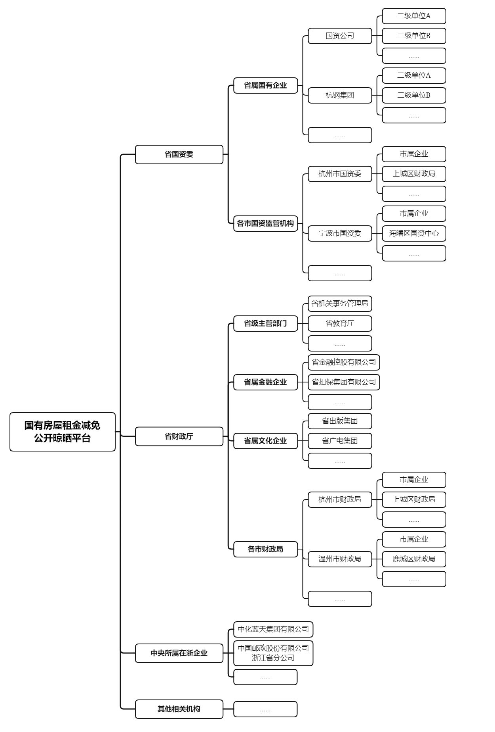
二、工作任务
（一）明确各部门分工负责工作机制。省属企业、中央所属在浙企业负责全级次子企业的晾晒；省级行政事业单位负责各分支机构单位全级次的晾晒；各市、县（市、区）国资委（办、局）、财政局负责所属国有企业和行政事业单位的晾晒。
（二）设立国有房屋租金减免工作专栏。省国资委在官方网站设立国有房屋租金减免工作专栏，各级单位在本单位官方网站设立国有房屋租金减免工作专栏。已在本单位官方网站设置减租工作专栏的，应将现有专栏链接纳入晾晒整体架构，按要求统一发布减租工作信息。
（三）发布国有房屋减租工作信息。各级单位应在国有房屋租金减免工作专栏及时公布减租工作信息，公布包括但不仅限于以下内容：
1.减租政策，上级部门和本单位制定的房屋减免政策和实施细则。
2.减租工作办理流程，办理时间。
3.减租工作咨询、受理联系人，联系电话。
4.减租工作实时进展情况。减租进度数据发布格式应参照以下格式：截至×月×日，×单位应减租金×万元，涉及承租户×户；已减租金×万元，占应减租金的×%，已减租×户，占应减承租户的×%；其中，小微企业应减房租×万元，涉及承租户×户，已减租金×万元，已减租×户；个体工商户应减房租×万元，涉及承租户×户，已减租金×万元，已减租×户。
5.减租信息更新时间。各单位应于每日17:30前，及时更新减免进度。
三、工作要求
（一）各级单位要迅速行动起来，层层抓落实。6月2日前在单位官方网站显著位置完成国有房屋租金减免工作专栏设置，并将专栏网址链接、减租工作联系人员和联系方式、工作专栏信息维护人员和联系方式等报送省国资委。
（二）强化技术支持与沟通，建立晾晒工作协调机制。

